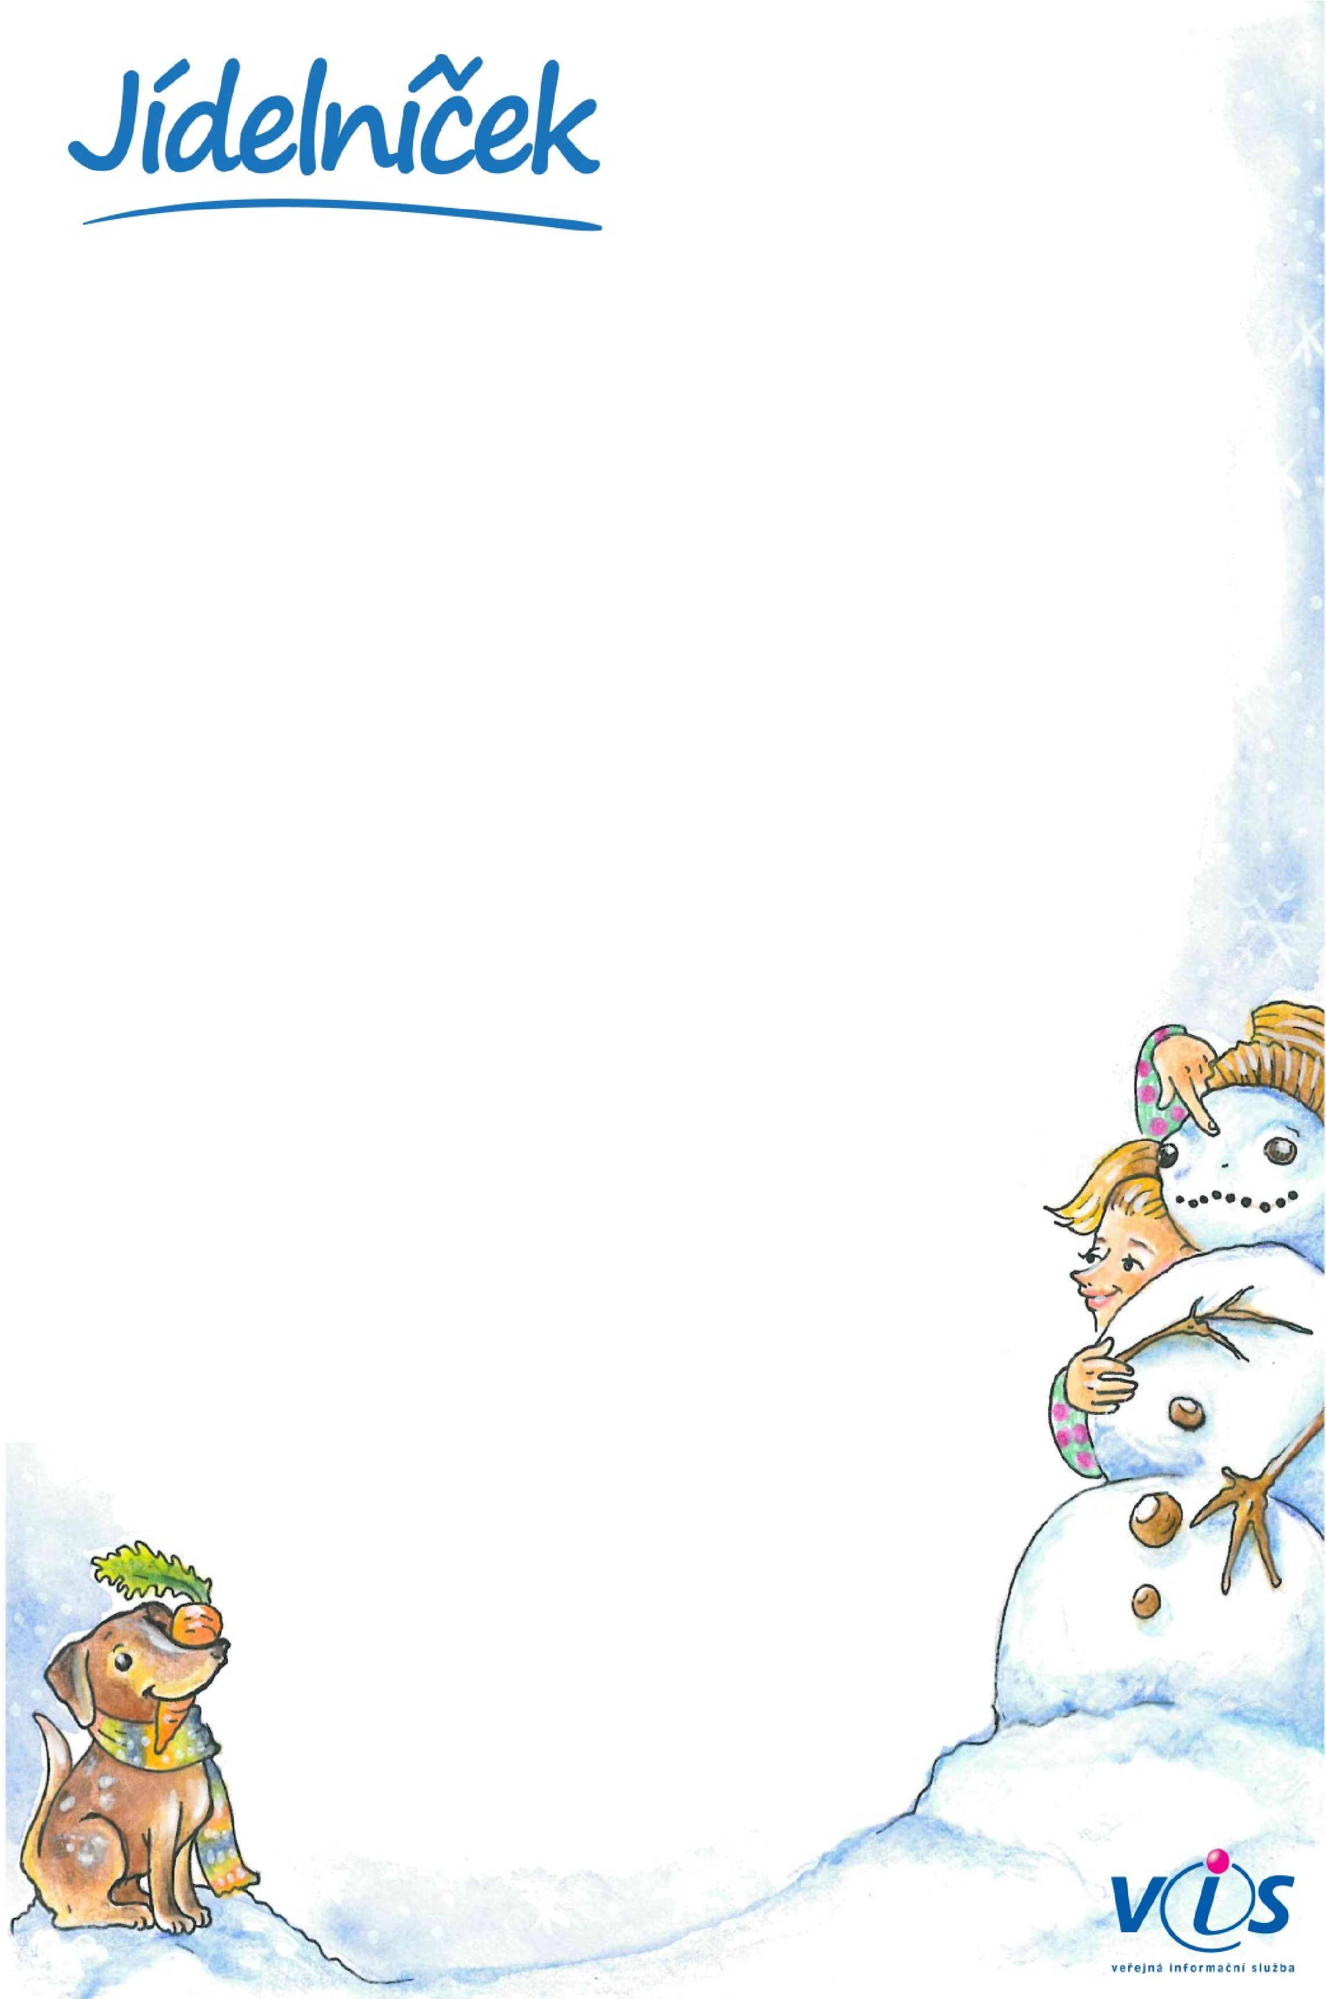
26.01.2026
30.01.2026
od
do
Pondělí 26.1.2026
Hruška, houska, mléko, čaj (A: 01a,03,07)
Přesnídávka
Kuřecí vývar s kapáním (A: 01a,03,07,09)
Polévka
Škubánky s mákem a máslem (A: 01a,03,07)
Oběd
Rajče, žitný rohlík, pom. máslo, bezový čaj (A: 01b,03,07)
svačina
Úterý 27.1.2026
Banán, cereálie s mlíkem, čaj (A: 07)
Přesnídávka
Chlebová (A: 01a,03,07,09)
Polévka
Treska v pórkové omáčce, rýže (A: 01a,03,04,07)
Oběd
Kedlubna, toust. chléb, pomaz. masová, čaj (A: 01a,03,07)
svačina
Středa 28.1.2026
Salát. okurka, žemle, petrželové máslo,čaj,mléko (A: 01a,03,07,11)
Přesnídávka
Zeleninový vývar s bulgurem (A: 01a,07,09)
Polévka
Vepřové karbanátky, bramborová kaše,kys. okurka (A: 01a,03,07)
Oběd
Hroznové víno, houska, pom. fazolová, šípkový čaj (A: 01a,03,07)
svačina
Čtvrtek 29.1.2026
Pomeranč, veka, jahodový čaj,mléko (A: 01a,03,07)
Přesnídávka
Rybí s krutonky (A: 01a,03,04,07,09)
Polévka
Krůtí maso na česneku, tarhoňa (A: 01a,03,07)
Oběd
Paprika, chléb, pom. tuňáková,bylinný čaj (A: 01a,03,04,07)
svačina
Pátek 30.1.2026
Mandarinka, šlehaný piškot s kokosem,kakao,čaj (A: 01a,03,07)
Přesnídávka
Drožďová (A: 01a,03,07)
Polévka
Zapečené fleky se zelím a anglickou slaninou (A: 01a,03,07)
Oběd
Mrkev, rohlík, máslo, švestkový čaj (A: 01a,03,07)
svačina
a
01
b
01
03

04
Seznam alergenů:
Obiloviny - pšenice
Obiloviny - žito
Vejce a výrobky z nich
Ryby a výrobky z nich
07

09

11
Mléko a výrobky z něj
Celer a výrobky z něj
Sezamová semena
Jejich čísla jsou uvedena v závorce za názvem jídla.
Jídlo
obsahuje alergeny.
Po celý den je podávána voda - pitný režim !!!! Změna jídelníčku vyhrazena !!!!
Sestavila: Ludmila Krejčová s kolektivem,Kontrolovala: Ing. Helena Kůrová, vedoucí ŠJ

